

用户手册
2018 -2019 学年第二学期
作品主题： Schedule
学院名称 信息工程学院
指导教师 黄雷君

目录

1作品简介 3
1.1目的 3
1.2范围 3

2 模块简单说明 3

3 模块设计说明 4
4.1 主页 4
4.1.1登录界面启动页 4
4.1.2主页 4
4.1.3地点选择器 5
4.1.4搜索页面 5
4.2商品界面 6
4.2.1商品列表界面 6
4.2.2店铺评价界面 6
4.2.3商品详情界面 7
4.2.4购物车界面 7
4.3订单界面 8
4.4 发现界面 8
4.5 我的界面 9
4.5.1登录界面 9

1 作品简介

1.1 目的
为了让参与本项目的项目负责人、项目开发人员、数据库管理人员以及后续的运维人员方便了解本项目的数据库设计及其思路、数据库整体架构及各种详细的信息，也为了以后的各个项目参与可以借鉴本项目的经验等情况，特编写此文档。

1.2 范围
适用于参与开发及使用该系统的所有人员。

2模块简单说明
模块名称 | 主要功能
登录页面启动项 | 实现初始界面向主页的跳转
计划功能表 | 用户可自己设定计划
数据分析表 | 提供用户每个日、月的总体分析图
教育模块 | 给指定用户添加计划表
分享空间 | 评论、点赞功能、发布计划表
聊天界面 | 用户可进行互动
日历统揽界面 | 用户可查看每一天的日程

3 模块设计说明

3.1主页

3.1.1登录界面启动页

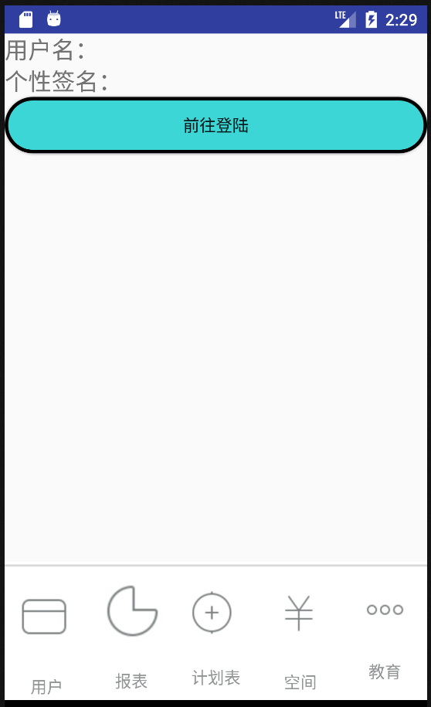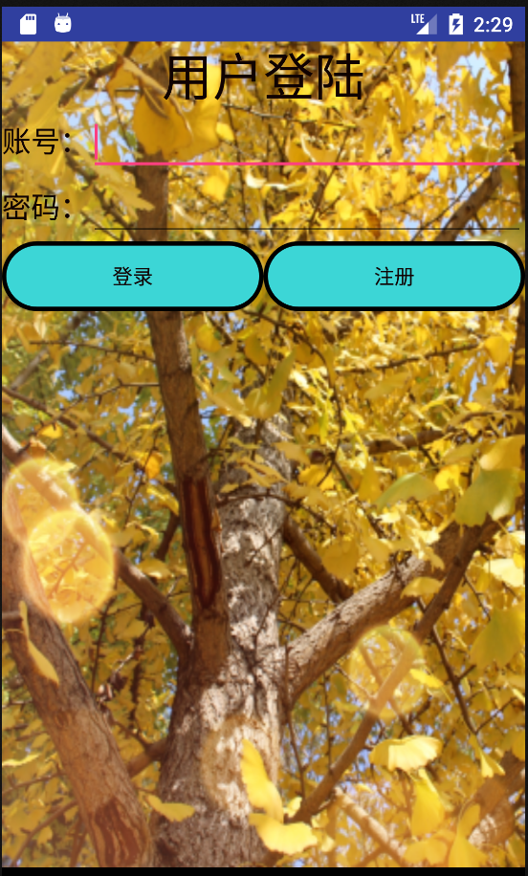

3.1.2报表
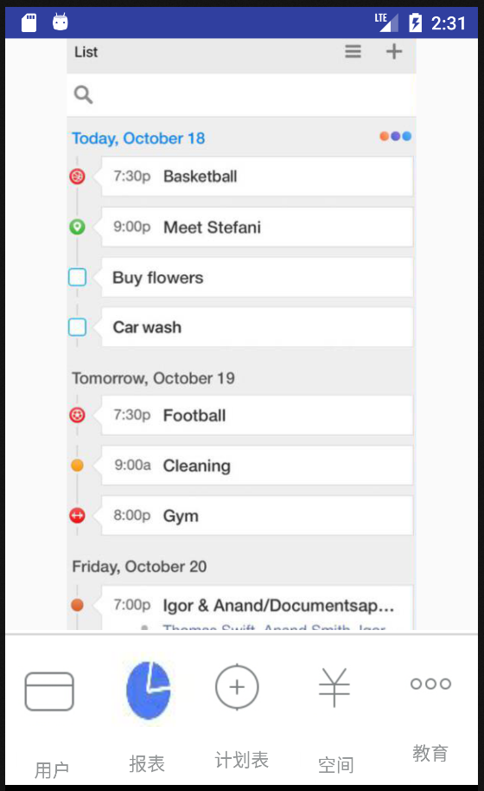
查看每日、月的日程，计划等信息

3.1.3计划表总览
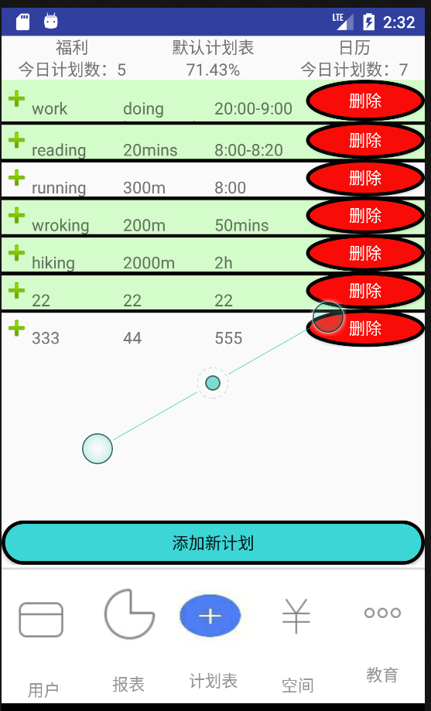
其中有很多小功能
包括时间地点完成时间、还有增加删除修改等功能
还有计划数和排序功能

3.1.4增加、修改计划表
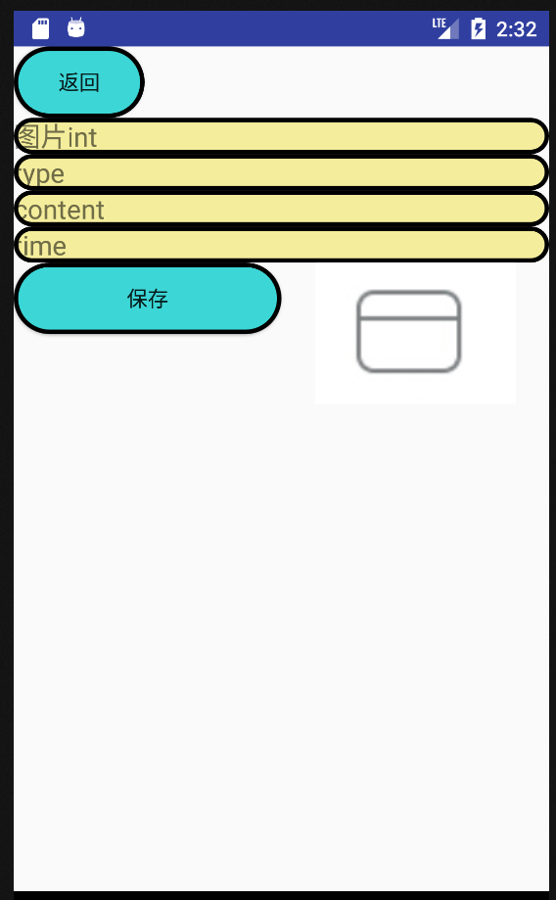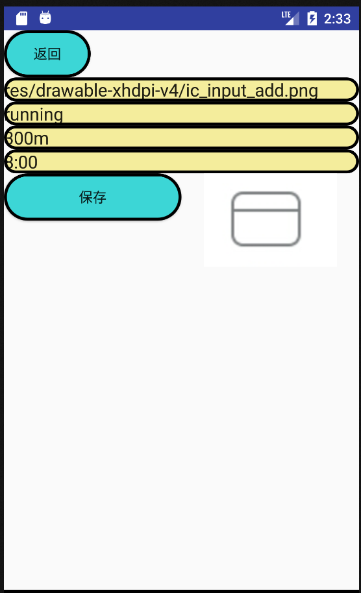
随心所欲得修改自己的计划表

3.1.5空间
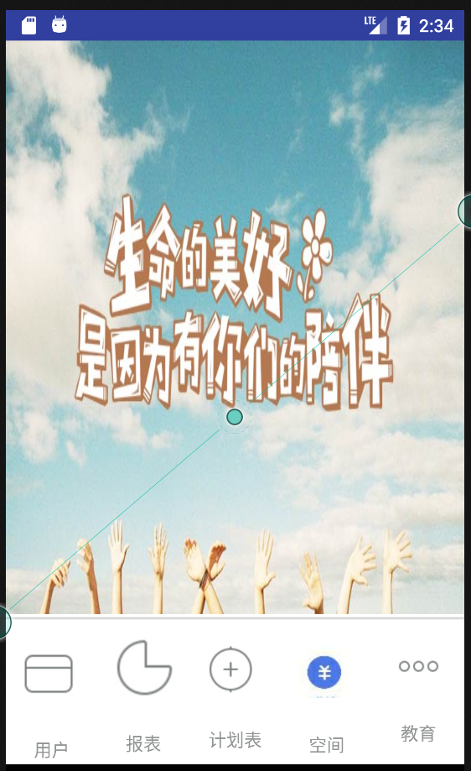
空间留下你的点点滴滴

3.1.5教育板块
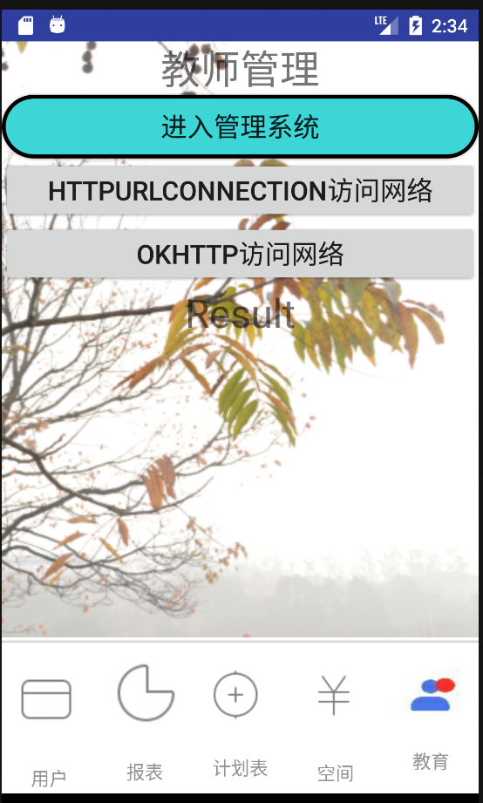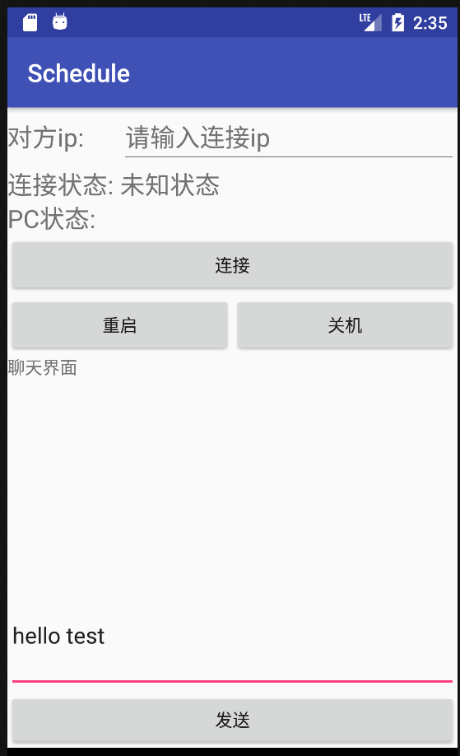
教育板块，可以随时与他人联网并分享计划表、还可以起到监督的功能哦

